Министерство сельского хозяйства
Российской Федерации

Департамент технической политики

Федеральное государственное учреждение
"Центрально-Чернозёмная государственная
зональная машиноиспытательная станция"

Протокол испытаний

№ 14-48-2003 (1070012)

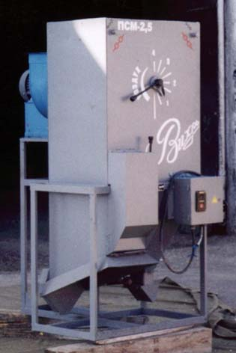

Пневмосортировальной машины ПСМ-2,5
Изготовитель (разработчик) | Адрес
Разработчик: ГНУ ВИМ  Изготовитель: Кузембетьевский ремонтно-механический завод | 109389, г. Москва, 1-й Институтский проезд, 5  423710, РТ, Мензелинский район,  с. Кузембетьево

Результаты испытаний (краткие)
Пневмосортировальная машина ПСМ-2,5
Назначение | Машина предназначена для окончательной очистки семян колосовых, крупяных и зернобобовых культур, кукурузы, сорго от трудноотделимых примесей, невсхожих и низкопродуктивных семян, отличающихся от семян основной культуры скоростью витания.
Качество работы:
Класс семян  Чистота по анализу, %  Количество сорняков, шт/кг  Полнота выделения примесей  Вынос семян основной культуры в отходы, % |  | Пшеница  2  98,76  16  0,8  7,58 | Рапс  2  99,19  280  0,8  7,84
Производительность за час основного времени, т |  | 2,51 (на пшенице)
Условия эксплуатации:
Тип, привод |  | стационарный, электрический
Потребляемая мощность, кВт |  | 9,54 (на пшенице)
Трудоемкость ежесменного ТО, чел.-ч |  | 0,07
Эксплуатационная надежность |  | хорошая
Удобство управления |  | удобно
Безопасность выполнения работ |  | обеспечена

Описание конструкции машины
Пневмосортировальная машина ПСМ-2,5 стационарная. Может работать в составе поточных линий послеуборочной обработки семян, а также индивидуально.
Основными узлами машины являются: рама, вентилятор с электродвигателем, устройства регулировки воздушного потока и подачи исходного материала, приемный бункер, пульт управления, выгрузные устройства очищенного материала и отходов.
Подача исходного материала и скорость воздушного потока регулируются заслонками.
Основным рабочим органом является поддерживающая сетка с размером ячейки в просвете 2х2 мм.

Техническая характеристика
Показатели | Численные значения
Габаритные размеры машины, мм:
длина  ширина  высота | 1300  890  1550
Масса, кг | 160
Установленная мощность, кВт | 4
Частота вращения крыльчатки вентилятора, об/мин | 2850

Результаты испытаний
Качество работы | Семена пшеницы доведены до 2 класса (чистота 98,76%, количество сорняков 16 шт./кг). Вынос семян основной культуры в отходы 7,58% (по ТЗ до 10%).  Полнота выделения примесей 0,8 (по ТЗ не менее 0,8).  Условия испытаний: содержание семян основной культуры 95,58%, влажность семян 13,5%. Вписывается в технологию послеуборочной обработки зерновых культур.
Производительность | На окончательной очистке пшеницы производительность за час основного времени составила 2,51 т/ч. Удельный расход электроэнергии составляет 1,41 кВт.ч/т. Производительность за час сменного времени 2,38 т/ч. Количество обслуживающего персонала – 1 человек. Выработка за нормативную смену 17,6 т.
Безопасность | В основном удовлетворяет требованиям НД: уровень шума в пультовой 76 дБА, концентрация пыли 0,9 мг/м³, нанесены предупреждающие надписи и знаки, вращающиеся части ограждены, электрические провода проложены в стальных трубах.
Техническое обслуживание | Предусмотрены два вида ТО: при обкатке и ЕТО. Трудоемкость ЕТО 0,07 чел.-ч. Комплектация инструментом не предусмотрена. В руководстве по эксплуатации вопросы ТО освещены в достаточном объеме.

Заключение по результатам испытаний
Пневмосортировальная машина ПСМ-2,5 по всем показателям качества выполнения технологического процесса окончательной очистки семян удовлетворяет требованиям ТЗ, обеспечивает заданную производительность, устойчиво выполняет технологический процесс и надежна в работе.

Испытания проведены: | Федеральным Государственным учреждением "Центрально-Чернозёмная государственная зональная машиноиспытательная станция"  305512, Курская область, Курский район,  пос. Камыши
Испытания провел: | Каменев Александр Сергеевич
Источник информации: | Протокол испытаний № 14-48-2003(1070012)  от 16 декабря 2003 года

